BKS外文电子图书系统

用
户
操
作
手
册

北京易联博图科技有限公司

用户操作手册
- 首页介绍
根据安装时配置的网站，进入系统首页。
1，检索：
在搜索框内输入书本名称，点击【SEARCH】按钮即可进行书籍检索，如下图所示：
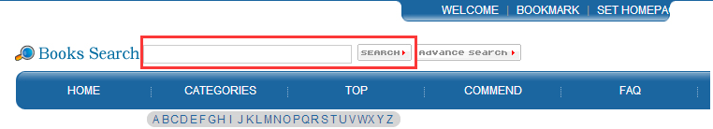
2，分类导航：
推荐的图书：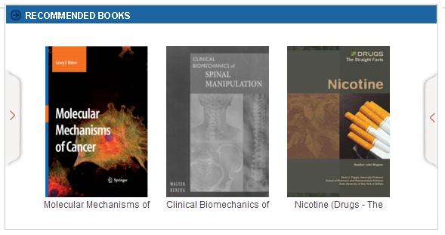
新书上架：
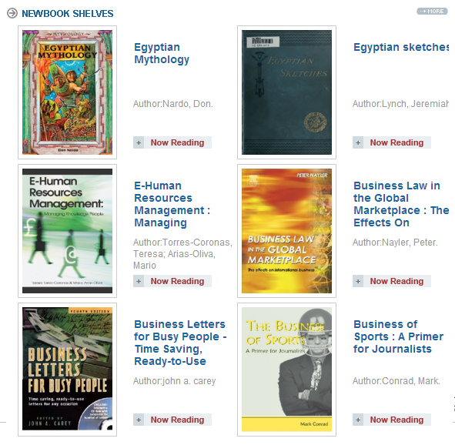
热门阅读： 热门下载： 离线阅读器下载：
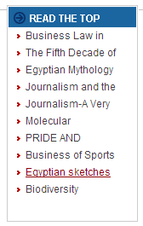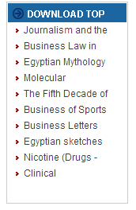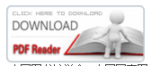

3，书籍分类导航：
在首页的左侧是分类导航，系统是采用的美国国会分类法，共有20个一级分类，188个二级分类。当鼠标移动到一级分类时，将会出现对应的二级分类，点击分类，页面将显示该分类下的所有书籍。如下图所示：
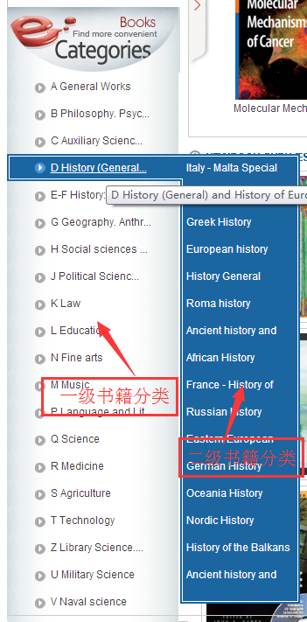

- 明细页面
点击一本图书，页面跳转到书籍明细页面，如下图所示：
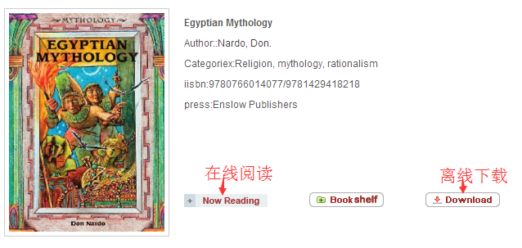
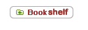为将图书收藏到书架（需先注册登录）；
第一次使用该系统在线阅读时需要安装阅读控件。
1）当点击在线阅读，出现以下弹框时：
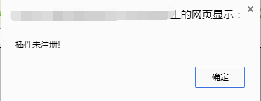
确定后，在页面的左上角会有控件链接地址，如下图：
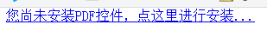
点击该链接，下载并安装控件之后，就可以在线阅读书本了。
备注：本插件目前不支持谷歌浏览器和Edge浏览器，因为这类浏览器不支持控件的安装，安装完控件后进行阅读时总是会提示控件未安装或者控件需要更新。请使用其他浏览器进行阅读
2）点击离线阅读，可以将书籍下载，并使用专用离线阅读器进行阅读，离线阅读器可以在首页右下角进行下载。注：下载的书籍仅有一个月的有效期，超过一个月，需要到页面重新下载方可阅读。

